عنوان الدرس : شـخصية مـن بـلادي

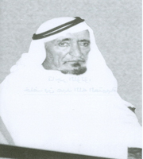
الإسم : خلف بن عبدلله .
النسب : ينتمي إلى عشيرة العتيبات
, وهم من قبيلة المرر العربية .
تاريخ الميلاد : 1840 م .
مكان الميلاد : أبوظبي .
من اعماله :
- أسس أول مدرسة شبه نظامية (دينية) للتعليم في أبوظبي .
كانت مدرسته من أوائل المدارس في أبوظبي، تلك المدرسة التي افتتحها التاجر خلف بن عتيبة، وكانت تسمى مدرسة "ابن خلف" وتزامن افتتاحها مع افتتاح المدرسة الأحمدية بدبي والمدرسة التيمية بالشارقة عام 1912م. وقد تلقى طلبتها الدروس الدينية على يد الشيخ عبداللطيف بن إبراهيم، أحد أفراد عائلة آل مبارك، وهو من علماء الإحساء بالمملكة ، واستمرت حتى عام 1926 .
- عدد من المساجد .
- أشهر الطواشين في مطلع القرن العشرين .
وفاته : في نهاية الأربعينات من هذا القرن .

